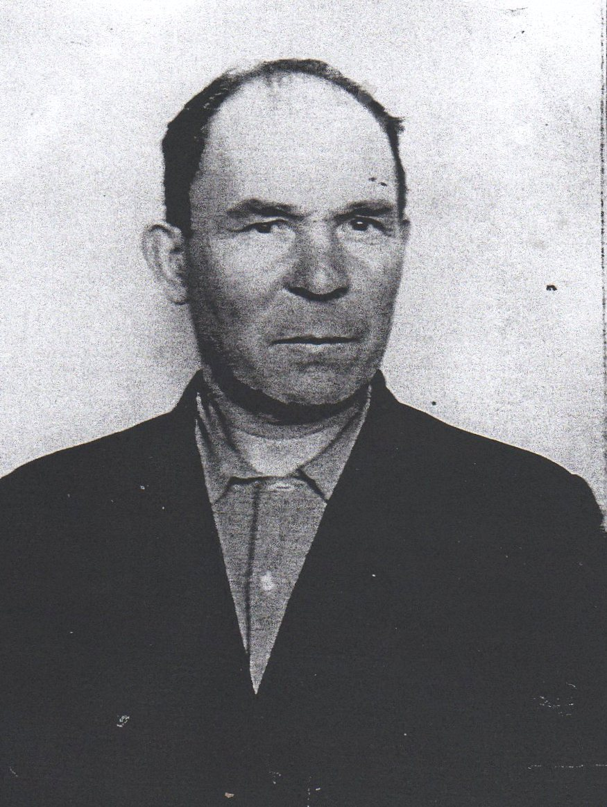
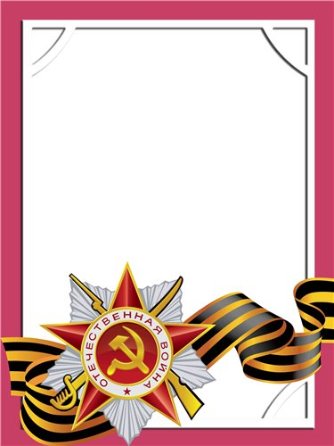
Чуваткин
Виктор
Львович

Ветеран войны и труда.

Родился в 1916 г., п. Атиг, русский, чл. КПСС.
Участвовал в боях в составе 287 минометного полка-командир отделения шоферов – С Е Р Ж А Н Т . Второй Прибалтийский фронт.
Награжден медалями «За Отвагу», «За Взятие Кенигсберга», «За победу над Германией», «Ветеран труда» и другие четыре медали.
